|  |  |  |
| --- | --- | --- |
| **자료배포** | 2024.02.22 | |
| **보도요청** | 배포 이후 | |
| **문의** | 장진혁 과장 T: 02 410 0429  남예주 과장 T: 02 410 9089  김예지 대리 T: 02 410 0411 | Email:  pa@hanmi.co.kr |

**한미그룹 R&D 인적자원 업계 ‘최고’…연구원만 600여명 달해**

**임직원 28%가 R&D 부문 담당…석·박사급 연구인력만 390명 넘어**

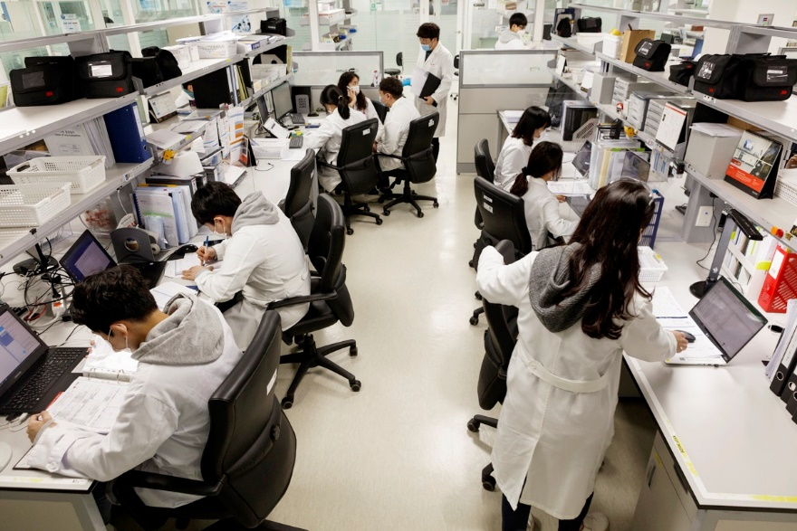**제제기술부터 혁신신약 임상 개발까지…업계 최고 역량으로 R&D 선도**

**<사진> 소그룹 토론과 데이터 분석 업무 등을 진행 중인 한미그룹 연구원들.**

한미사이언스, 한미약품 등 한미그룹 전체 임직원 중 28% 이상이 R&D 부문에 종사하는

것으로 집계됐다.

한미그룹은 22일 현재 그룹사 R&D 인력은 박사 84명, 석사 312명을 포함해 600여명에 달하며, 이는 전체 임직원 28% 이상을 차지하는 비중으로 업계 최대 규모라고 밝혔다. 임직원 중 의사, 수의사, 약사는 모두 76명으로 대부분 R&D 업무에 종사하고 있다.

이들 연구 인력들은 국내 5개 R&D 부서인 서울 본사 임상개발 파트는 물론, 팔탄 제제연구소와 동탄 R&D센터, 평택 바이오제조개발팀, 시흥 한미정밀화학 R&D센터 등에 포진해 의약품 제제연구와 신약개발에 매진하고 있다.

중국 현지법인 북경한미약품 R&D센터에서도 북경대, 칭화대 등 중국 최고 수준 대학 출신 연구원 180여명이 신약개발 업무 등을 맡고 있다.

한미그룹은 작년 11월 혁신신약 개발의 요람인 동탄 R&D센터 조직을 기존의 ‘바이오’와 ‘합성’으로 나누는 방식에서 벗어나, ‘질환(비만/대사, 면역/표적항암, 희귀질환)’ 중심으로 세분화하는 대규모 조직 개편을 단행했다. 임주현 사장과 최인영 R&D센터장의 리더십을 기반으로 이뤄진 조직 개편의 방향은 기술 융합과 연구원들 간 소통 및 협력을 극대화해 세상에 없는 ‘혁신’ 창출에 속도를 낸다는 것이었다.

근년 들어 한미그룹의 재무 여건 때문에 매출 대비 20%씩 R&D에 투자하던 기조가 13%대까지 줄어들기도 했지만, ‘R&D는 한미의 핵심 가치’라는 경영 철학에 따라 신약 연구개발에 다시 박차를 가하고 있다.

특히 한국인 맞춤형 GLP-1 비만 치료제 ‘에페글레나타이드’는 작년 10월 식약처의 임상 3상 승인 후 2개월여 만에 첫 환자 등록까지 이뤄지는 등 속도감 있는 연구개발이 진행되고 있다.

이 외에도 MASH(대사질환 관련 지방간염, 구 NASH) 치료제로 개발중인 ‘에피노페그듀타이드’는 미국 MSD가 글로벌 2b상을 순조롭게 진행하고 있으며, 같은 적응증으로 개발한 ‘에포시페그트루타이드’ 역시 글로벌 임상 2상에 진입하며 임상 개발에 더욱 속도를 내고 있다.

한미약품 최인영 R&D센터장은 “임성기 창업 회장이 숙제로 남기고 떠난 한미의 R&D 열정은 그 어느 때보다 뜨겁게 달아오르고 있다”며 “지난 기간 축적해 온 기술에 더해 세포 유전자, 표적 단백질 분해, mRNA, 항체-약물 중합체 등 신규 모달리티 발굴에도 온 힘을 쏟고 있다”고 말했다.

최 센터장은 이어 “OCI그룹과의 통합은 흔들림 없는 신약개발 기조를 더욱 굳건히 하는계기가 될 것”이라며 “글로벌 혁신신약을 창출하고, 이를 통해 제약강국이라는 한미의 비전을 반드시 달성할 수 있도록 회사의 모든 역량을 집중하겠다”고 말했다.

**<끝>**